第3回SUN-IN未来
100㎞ウオーク

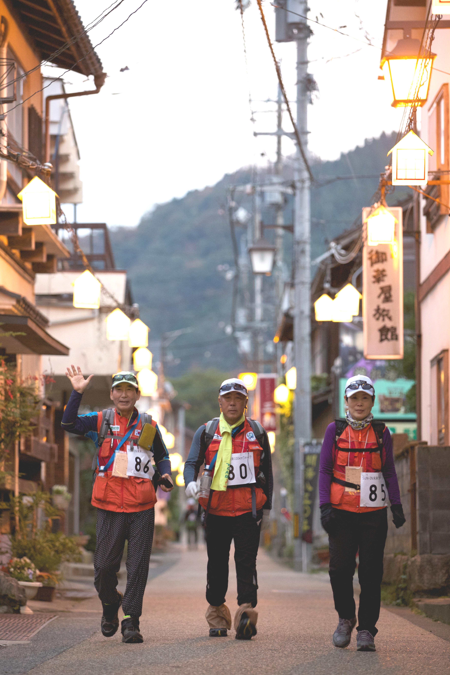
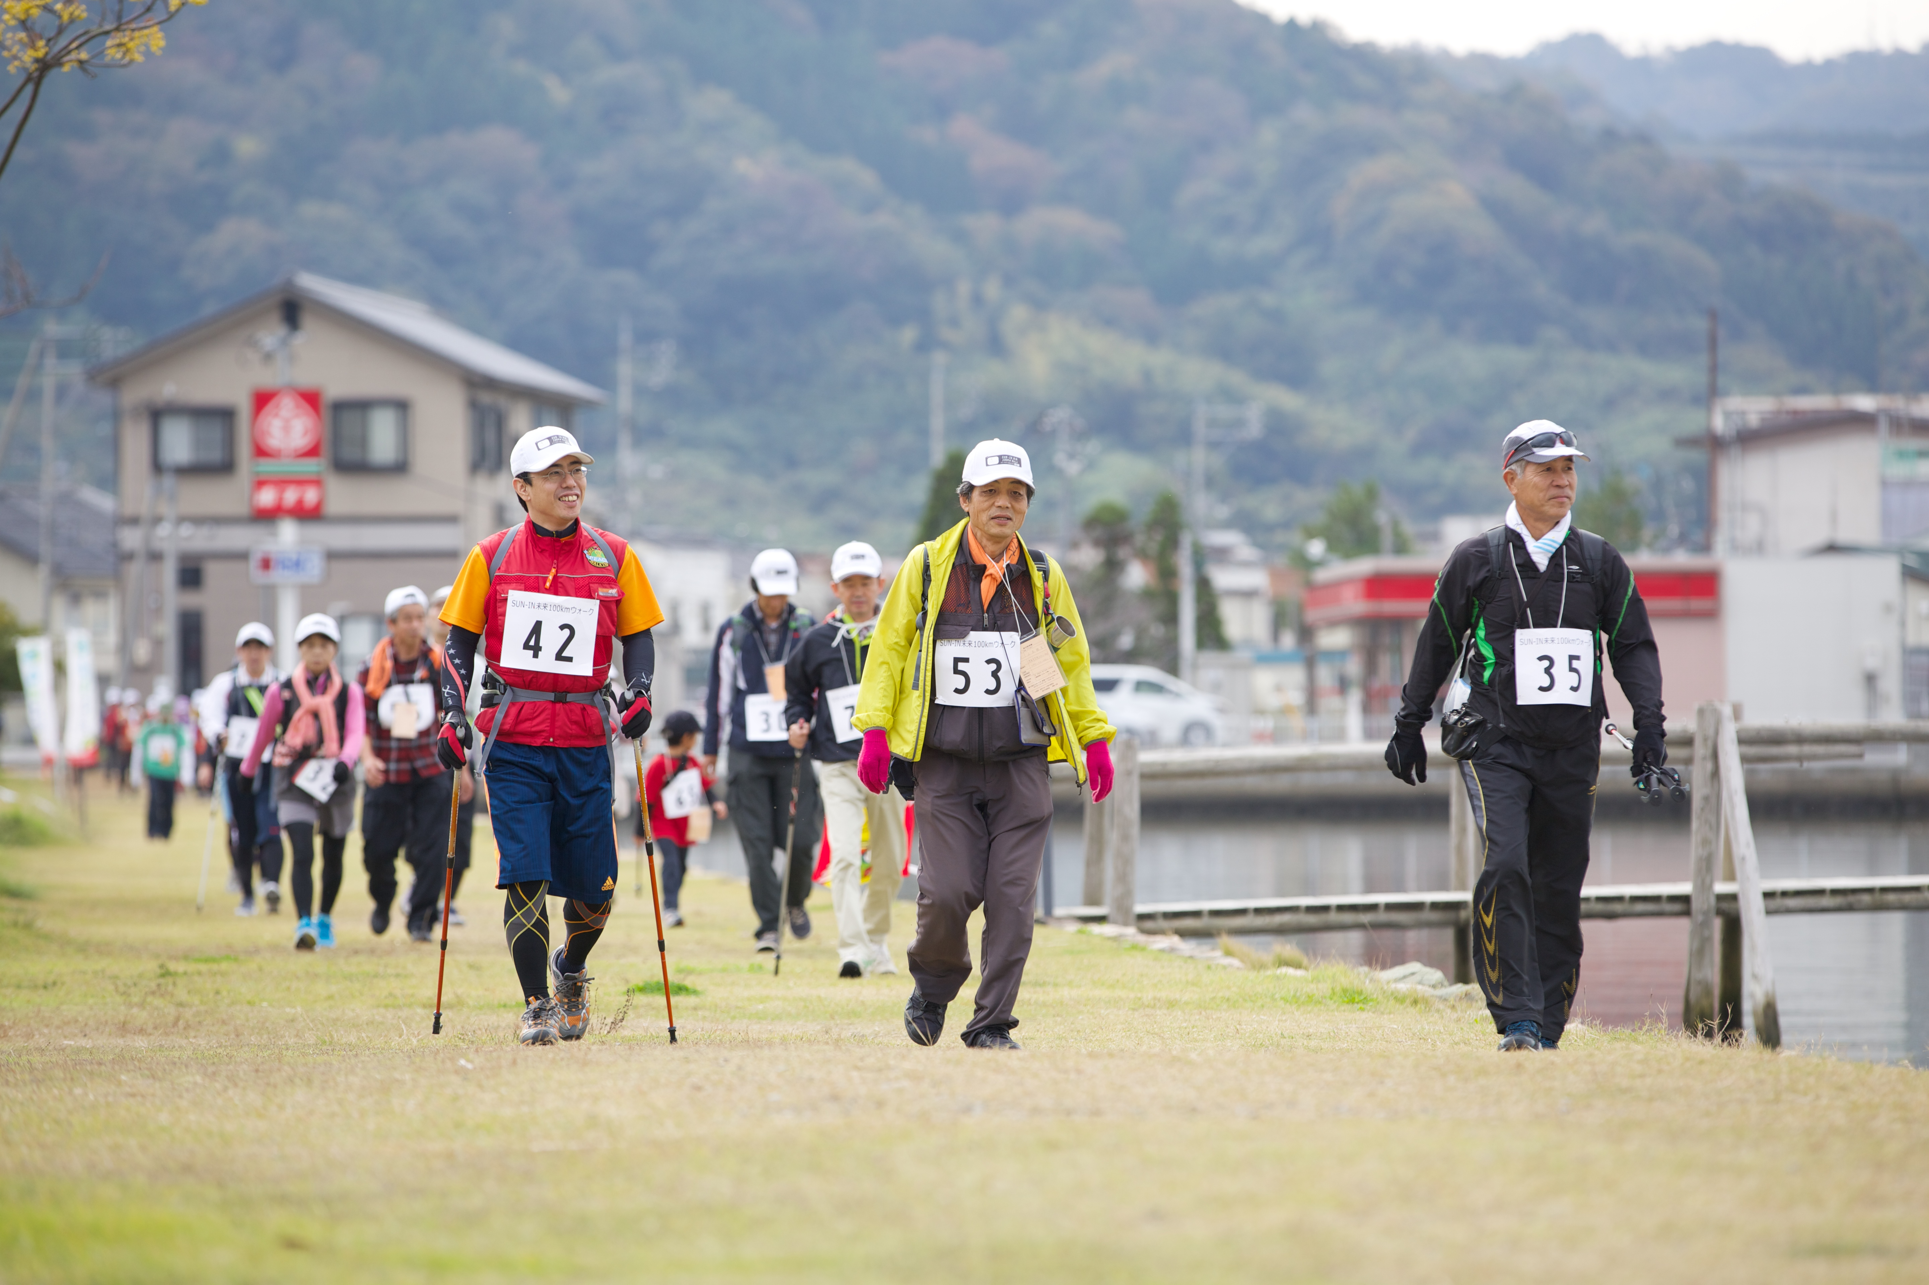

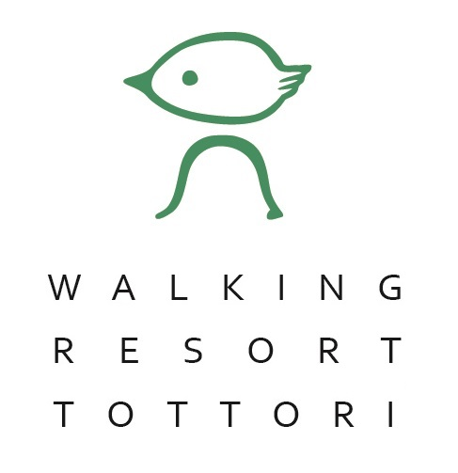鳥取県中部ウオーキングリゾートロゴ
「ほとり」
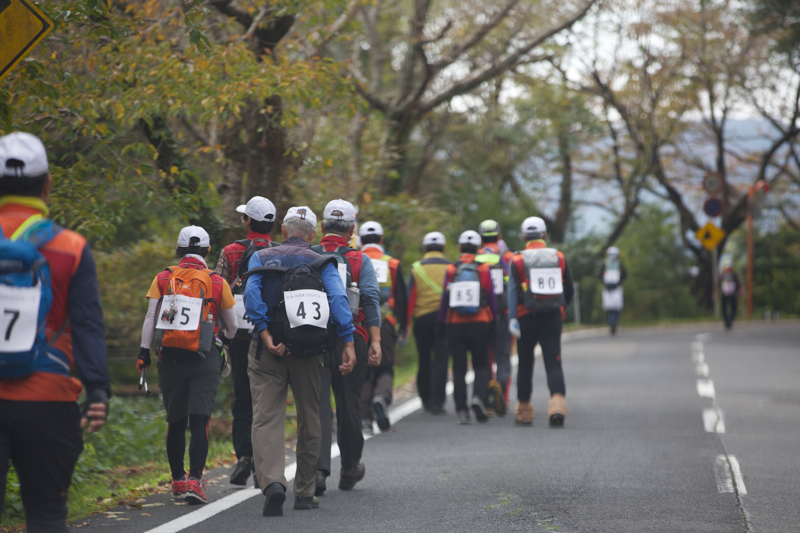

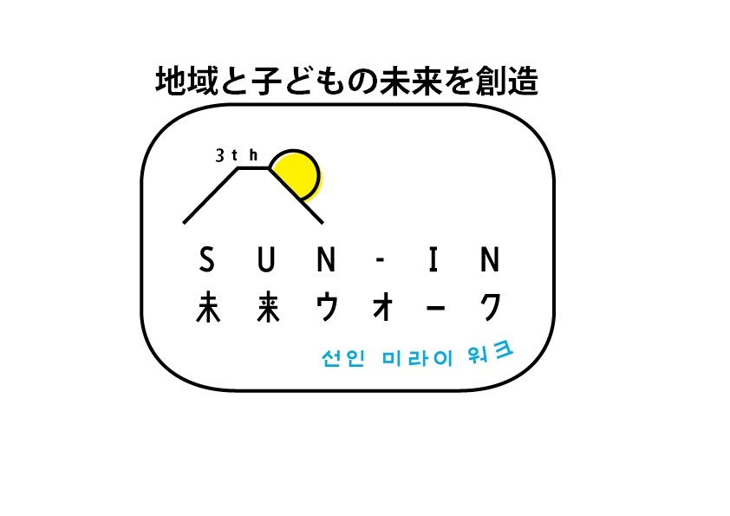
参加者のしおり
100㎞

大会特設電話
080-6260-5662


未来ウオーク実行委員会
〠682-0021鳥取県倉吉市上井320番地11
TEL/FAX:0858-27-0101
メール:wkentry@npo-mirai.net

mirai



神話と歴史に満ちた鳥取 中部を歩く「１００キロウオーク」へ！
お越しいただいた皆さまを歓迎いたします。

私たちは、２００１年より全国規模のウオーキング大会「ＳＵＮ－ＩＮ未来ウオーク」を開催し、ウオーキングを通じて地域に貢献してまいりました。その経験を生かし、鳥取県中部にウオーキングリゾートを創造するという目的のもと、ウオーキングに関するコース開発、イベントや教室の開催、カフェの運営、ウオーキング指導付き宿泊プランの造成など、総合的に取り組みはじめました。
特に今年度は、湯梨浜町東郷湖周回コースにおきまして、鳥取県中部ウオーキングリゾートを象徴しますロゴマーク「ホトリ」ちゃんを採用しましたコース案内路面表示のペイントが完成し、皆様をご案内させていただきます。
本大会は、この「ウオーキングリゾート創造」という理念を象徴する大会として、２０１２年より大韓ウオーキング連盟との共催で「１００キロウオーク」を開催し、国内はもとより韓国からも参加者があり、この鳥取県中部の魅力を歩いて実感していただいております。

鳥取県中部は、歴史と神話に満ちた土地です。天女のふるさと東郷湖。大国主命の娘にゆかりの倭文神社。万葉歌人の山上憶良が赴任していた倉吉市の国府の地。後醍醐天皇がたてこもった船上山。小泉八雲が新婚旅行で訪れた琴浦町。そして、平安時代から続く三朝温泉や、江戸・明治・昭和の町並みが文化庁の伝統的建造物群保存地区となっている倉吉赤瓦・白壁土蔵群。大栄スイカや砂丘ながいもと名探偵コナンで有名な北栄町、など魅力あるスポットが満載の土地でもあります。

全国を行脚されている鉄人ウオーカーの方々におかれましては、このウオーキングリゾート事業の中でも最高峰のウオーキング大会に挑戦してくださるわけで、その体力・気力・勇気には深く感謝申し上げます。 どうぞ、最後まで完歩していただき、ご満足いただけるよう、私たちも全力でサポートさせていただきます。

それでは、神話と歴史に満ちた 鳥取中部を歩く「第3回ＳＵＮ－ＩＮ未来１００キロウオーク」をお楽しみください。

特定非営利活動法人未来
理事長 岸田 寛昭

